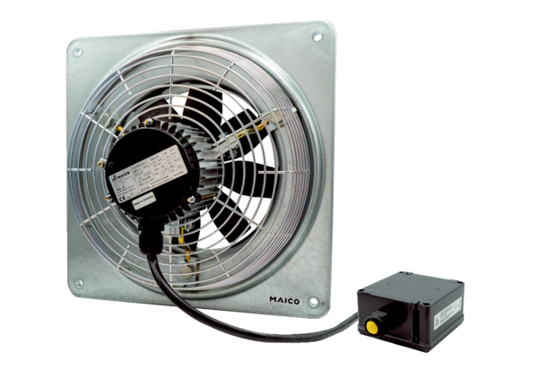Axiální nástěnný ventilátor DZQ 35/2 B Ex eObsah dodávky: 1 kusSortiment: C
Typové číslo: 0083.0179Výrobce: MAICO

